О реализации государственного профилактического проекта «Ворняны - здоровый агрогородок» в 2022 году

Работа по реализации государственного профилактического проекта «Здоровые города и посёлки» направлена на объединение усилий органов государственной власти, субъектов хозяйствования, общественных организаций и населения для интеграции проекта с задачами по реализации политики устойчивого развития административных территорий по выполнению целевых показателей государственных программ, в том числе достижения Цели устойчивого развития № 3 «Хорошее здоровье и благополучие».
Во исполнение плана мероприятий по реализации протокола поручений Президента Республики Беларусь Лукашенко А.Г., данных 19 апреля 2019 г., при обращении с Посланием к белорусскому народу к Национальному собранию Республики Беларусь проведена определенная организационная работа по обеспечению реализации проекта «Здоровый поселок» на территории агрогородка Ворняны.

В 2022 году в аг. Ворняны продолжилась реализация профилактического проекта «Ворняны – здоровый агрогородок» (далее - Проект), целью которого является создание здоровьесберегающего пространства населенного пункта, сохранение и развитие человеческого потенциала, необходимого для формирования у населения ответственного отношения к своему здоровью. Проект реализуется с 2021 года на основании принятого решения районного исполнительного комитета, в соответствии с разработанными ежегодными планами, при координации инициативного комитета, участия всех заинтересованных ведомств. В рамках Проекта проводились наиболее значимые республиканские и областные информационно-образовательные акции, мероприятия в соответствие с тематикой Дней здоровья в Республике Беларусь.

Цель проекта «Здоровый города и поселки» – создание системы формирования, сохранения и укрепления здоровья населения района, живущего по принципам здорового образа жизни, с целью реализации потенциала здоровья для ведения активной производственной, социальной и личной жизни, увеличение продолжительности и повышение качества жизни, улучшение демографической ситуации.
Основные направления реализации профилактического проекта «Здоровый города и поселки» на территории агрогородка Ворняны полностью отвечают принципам политики «Здоровье 2020»: здоровье на всех этапах жизни человека; профилактика неинфекционных и инфекционных заболеваний; отказ от вредных привычек и рациональное питание; повышение двигательной активности; здоровое городское планирование.
Основные задачи – формирование у населения убежденности в престижности здорового образа жизни; стремления к сознательному отказу от саморазрушающего поведения; вовлечение в процесс формирования здорового образа жизни всех организаций, общественных объединений и органов власти; создание здоровьесберегающей среды обитания; разработка и реализация правового и экономического механизмов обеспечения социальных условий, обеспечивающих сохранение и укрепление здоровья в процессе трудовой деятельности и повседневной жизни.
Ожидаемые результаты:
- внедрение в практику работы всех секторов общества новых технологий, рекомендаций и программ для различных групп населения, способствующих сохранению и укреплению здоровья;
- снижение рисков развития заболеваний, связанных с рискованным поведением и образом жизни;
- рост доли лиц, ведущих здоровый образ жизни;
- снижение распространенности табакокурения, употребления алкогольных напитков;
- снижение заболеваемости у детей дошкольного и школьного возраста.
Участники проекта:
Островецкий районный исполнительный комитет, Ворнянский сельский исполнительный комитет, учреждения здравоохранения, образования, спорта и туризма, предприятия различных форм собственности, жители агрогородка.
Контрольные объекты: Ворнянский сельский исполнительный комитет, КСУП «Ворняны», Ворнянский Дом культуры, ГУО «Ворнянская средняя школа», амбулатория общей практики аг. Ворняны, Ворнянское лесничество.
Для обеспечения межведомственного подхода решением районного исполнительного комитета утверждена районная группа управления реализацией Проекта (далее – Группа управления), определены основные направления деятельности, целевые показатели эффективности. На заседаниях Группы управления рассмотрены вопросы: «О реализации государственного профилактического проекта «Здоровые города и поселки» на территории Островецкого района» и «Об утверждении Плана мероприятий по реализации государственного профилактического проекта «Ворняны – здоровый агрогородок» на 2023 год».

СОСТОЯНИЕ ЗДОРОВЬЯ ЖИТЕЛЕЙ АГРОГОРОДКА ВОРНЯНЫ.

В аг. Ворняны в по состоянию на 1 января 2023 года проживает 1166 человек, в сравнении с 2021 годом численность населения агрогородка уменьшилась на 49 человек.

 | на 01.01.2022 | на 01.01.2023
численность постоянно проживающего населения,  в т.ч. жен./муж. | 1215  672/543 | 1166  649/517
рождаемость | 27 | 12
смертность | 29 | 31
средняя продолжительность жизни | 77 | 77
возрастной, половой состав населения, в т.ч.  моложе трудоспособного возраста, в т.ч. жен./муж.  трудоспособного возраста, в т.ч. жен./муж.  старше трудоспособного возраста, в т.ч. жен./муж. | 138  71/67  712  397/315  365  217/148 | 142  74/68  703  376/327  321  198/123
количество не полных семей | 17 | 15
количество семей, получающих социальные пособия, социальные услуги | 27 | 27

ПРОМЫШЛЕННОСТЬ
Коммунальное сельскохозяйственное унитарное предприятие «Ворняны» – предприятие, основанное на государственной форме собственности, юридическое лицо, обладающее обособленным имуществом. Направление хозяйственной деятельности молочно-мясное с выращиванием зерна, сахарной свеклы.
Для осуществления своей деятельности в хозяйстве образованы следующие структурные подразделения: четыре полеводческие бригады, пять молочно-товарных комплексов и ферм, автомобильный и тракторный парк, две ремонтно-механические мастерские. Из вспомогательных производств имеется машинный двор и мельница.
КСУП «Ворняны» производит продукцию сельского хозяйства. Основными видами продукции в растениеводстве являются: зерновые и зернобобовые культуры, сахарная свекла, рапс, кукуруза. Основными видами деятельности в животноводстве являются производство молока, выращивание крупно-рогатого скота Также хозяйство занимается выращиванием кормовых культур и производством кормов. Вся производимая продукция реализуется на внутреннем рынке республики Беларусь.
В аг. Ворняны расположено Ворнянское лесничество государственного опытного лесохозяйственного учреждения «Островецкий опытный лесхоз»

КУЛЬТУРА
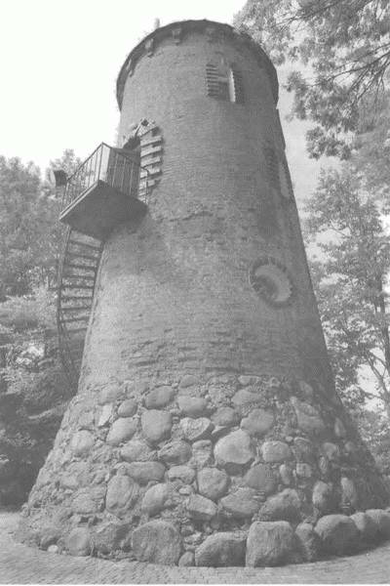
В агрогородке расположен Дворцово-парковый комплекс, который был почти полностью разрушен в годы Первой мировой войны. Сейчас от него остались лишь несколько хозяйственных построек и трёхэтажная кирпичная псевдоготическая башня начала XIX века. Башня расположена на острове, попасть на который можно через подъёмный мостик. В прошлом башня выполняла обзорно-сторожевую функцию. Сейчас это излюбленное место отдыха, которое при желании и наличии определённой суммы денег даже можно арендовать. Внутри помещение имеет вполне комфортный вид, а старинный камин создаёт атмосферу особого уюта. Поэтому этот романтический уголок частенько облюбовывают молодожёны и VIP-персоны, резервирующие пребывание здесь за несколько месяцев до намеченной даты. В настоящее время Башня передана на баланс ГУО «Гимназия №1 г. Островца Гродненской области», которая разрабатывает туристический маршрут «Сцяжынкамi зямлi Астравецкай»
В агорородке имеется филиал Островецкой школы искусств. В целях поддержки талантливой молодежи и выявления творческих способностей детей и подростков в отрасли музыкального искусства ежегодно проводятся районные, областные, республиканские, международные фестивали, конкурсы.
В свободное время все желающие могут посетить Ворнянский центр культуры и досуга, где проводятся различные культурные мероприятия - концерты, просмотры видеофильмов и др.
Ворнянская средняя школа открыта в 1945 году. В 1951 году реорганизована в среднюю школу. В школе обучается 284 учащихся и 66 воспитанников детского сада. Имеется 17 классов комплектов, 4 группы детского сада, 3 группы продленного дня; работает 41 педагогов и воспитателей, создана социально-педагогическая и психологическая служба.
В школе: 15 учебных кабинетов, компьютерный класс, комбинированная мастерская, библиотека, столовая, методический кабинет, спортивный зал.
На базе ГУО «Ворнянская средняя школа» функционирует реализуются следующие проекты: проект «Школа, содействующая укреплению здоровья» и информационно-образовательный проект совместно с Островецким районным ЦГЭ «Здоровье как стиль жизни». Выбранные профильные направления: организация рационального питания, профилактика нарушений зрения и оптимизация двигательной активности. На постоянной основе проводятся мероприятия по формированию здорового образа жизни и созданию здоровьесберегающей среды, мероприятия, посвящённые Международному дню борьбы с наркотиками, Всемирному дню здоровья, Международному дню семьи, Всемирному дню без табака, Всемирному дню борьбы против СПИДа.
Целью школы является обеспечение качества образования, повышение его эффективности в соответствии с современными требованиями социально-экономического развития области и района, формирование патриота и гражданина своей страны.
Школа поставила задачи обеспечить необходимые и безопасные условия для организации качественного образовательного процесса и получения образования путём выполнения требований нормативной правовой документации в сфере образования; способствовать здоровьесбережению участников образовательного процесса, их успешной интеллектуальной деятельности и повышению уровня педагогической компетентности; обеспечить удовлетворение образовательных запросов учащихся и родителей путём организации работы факультативных, стимулирующих, поддерживающих занятий, объединений па интересам, спортивных секций, индивидуальной работы с учащимися и результативность данной работы; совершенствовать информационное поле учреждения образования для взаимодействия с семьями, учреждениями, организациями, повышения профмастерства учителей, развития познавательного интереса учащихся; обеспечить условия для укрепления гражданско-патриотического направления воспитательной работы и формирования общей культуры учащегося-гражданина.
Учащиеся школы и воспитанники детского сада регулярно принимают участие в мероприятиях по здоровому образу жизни. С участием детей проводятся лекции, беседы, тренинги, семинары, конкурсы рисунков и плакатов, спортивные мероприятия, Дни здоровья, флэш - мобы. В последние годы за счет проводимых мероприятий повысилась посещаемость детей.
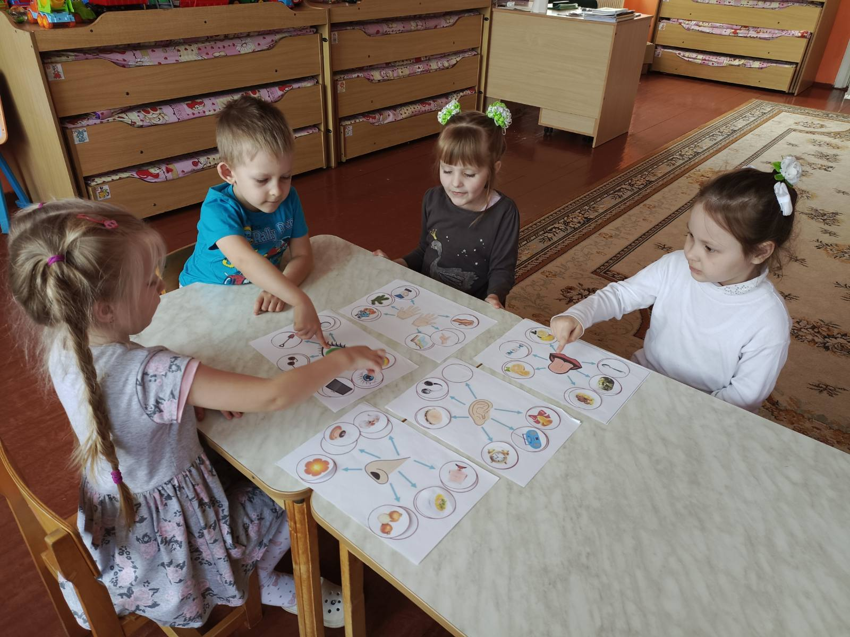Ежегодно в агрогородке «Ворняны» проводятся выставки - ярмарки «Ворняны за здоровый образ жизни!», реализуются мероприятия акции «Сохрани сердце здоровым». В рамках выставок проводится консультирование населения врачами - специалистами, измерение артериального давления, роста, веса, определение индекса массы тела и уровня глюкозы в крови, а так же выдача информационно – образовательного материала. В рамках акций проводятся социологические опросы участников и посетителей с целью изучения их отношения к здоровому образу жизни.
Государственное учреждение образования «Ворнянская средняя школа» Островецкого района Гродненской области расположено недалеко от нерестовых рек, а через поселок протекает один из наиболее значительных притоков Вилии – река Газянка. Это послужило причиной того, что в 2017 году на базе учебного заведения был создан образовательный центр по сохранению лосося в Беларуси. Роль центра заключается в использовании его как одной из площадок тематического экологического образования в рамках образовательного процесса и воспитательной работы не только учащихся Островецкого района, но и других регионов Беларуси. Информационный центр представляет собой постоянно действующую интерактивную выставку, где можно узнать о непростой судьбе лососевых рыб: семги, кеты и речной форели. Мало кто знает, но каждый год из Балтийского моря в малые реки Гродненской области на нерест приходит несколько десятков лососей. Гнезд лососевых от 1 до 5, лысух до 50. Эти рыбы из моря плывут вверх по течению до 600 километров по Неману и Вилии, чтобы отложить икру там, где они родились. Икра «зимует» в чистой воде местных ручьев и речек, а весной появляются мальки. Затем мальки снова уходят в Балтийское море. Вернуться через несколько лет поздней осенью на нерест.
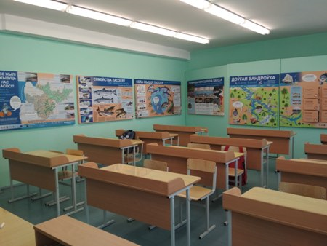
Решение задач Проекта достигается путем выполнения мероприятий.
С начала реализации проекта «Ворняны – здоровый агрогородок» повысилась доля лиц, ведущих здоровый образ жизни, способствующий сохранению и укреплению здоровья и профилактике заболеваний, повысилась физическая активность населения (организована секция по волейболу, фитнесу, проводились спортивные физкультурно - массовые мероприятия к дням здоровья на всех контрольных объектах и др.); проводилась профилактическая работа по профилактике табакокурения среди всех слоев населения. На каждом контрольном объекте имеются информационные стенды с информацией по профилактике табакокурения.

ЗДОРОВЬЕ НАСЕЛЕНИЯ
Особое внимание в агрогородке уделяется вопросам укрепления здоровья.
На территории агрогородка имеется амбулатория врача общей практики, где функционируют 7 кабинетов: врача-общей практики, акушерский, фельдшерский, патронажный, процедурный, стоматологический, физиотерапевтический кабинеты и санитарная комната.
Основными привычками здорового образа жизни является активность, рациональное или физиологическое питание и неупотребление вызывающих зависимость веществ.
В Ворнянской амбулатории общей практики ведется учет факторов риска населения:
 | на 01.01.2022г. | на 01.01.2023г.
курение | 281 | 276
избыточная масса тела | 176 | 161
гиперхолестеринемия и дислипидемия | 64 | 57
злоупотребление алкоголем | 52 | 38

В Ворнянской амбулатории общей практики на диспансерном учете состоят жители агрогородка по следующими заболеваниям:
 | на 01.01.2022 | на 01.01.2023
артериальной гипертензией | 74 | 79
ишемической болезнью сердца с артериальной гипертензией | 19 | 16
сахарным диабетом | 7 | 7
хронической обструктивной болезнью легких | 3 | 3
бронхиальной астмой | 4 | 3
первичным остеоартрозом | 9 | 7
ревматоидным артритом | 3 | 3
язвенной болезнью | 7 | 6
туберкулёзом | 2 | 1

В результате проводимой профилактической работы снизилось распространение табакокурения, проводится профилактическая работа по профилактике пьянства и алкоголизма среди всех слоев населения агрогородка. В КСУП «Ворняны» регулярно, раз в месяц проводятся заседания комиссии по борьбе с пьянством, где рассматривается поведение каждого работника, позволившего себе выпить на рабочем месте или прийти на работу с остаточным явлением. С каждым проводится индивидуальная работа, рейды-проверки, контроль за санитарным состоянием рабочих мест, детальный разбор всех правонарушений, кинолектории о негативном и пагубном влиянии алкоголя на здоровье. На заседаниях комиссии, кроме постоянных членов, выступают представители милиции, прокуратуры, суда, врач - нарколог, врач - валеолог. В результате снизилось употребление алкогольных напитков. В целях пропаганды здорового образа жизни и соблюдения трудовой дисциплины, коллективным договором установлены ежеквартальные бонусы работникам. Много внимания уделяется оздоровлению работников. Профсоюзным комитетом максимально обеспечиваются все желающие путевками в санаторий.
С начала реализации проекта жители агрогородка стали более бережно относиться к своему здоровью, больше заниматься физическими занятиями, лучше питаться, чаще консультироваться и обследоваться в лечебных учреждениях, соблюдать режим труда и отдыха, стали более стессоустойчивыми.
В рамках заботы о порядке и безопасности на улицах в агрогородке работает участковый милиционер, который занимается профилактической работой.
В аг. Ворняны достигнута устойчивая санитарно-гигиеническая обстановка качества окружающей среды: качество питьевой воды централизованного водоснабжения в течение ряда лет соответствует требованиям как по санитарно-химическим, так и по микробиологическим показателям; отсутствуют превышения предельно-допустимых концентраций вредных веществ в атмосферном воздухе, отсутствие проб пищевых продуктов, не отвечающих гигиеническим требованиям по санитарно-химическим показателям. Наблюдается положительная динамика в достижении отдельных показателей Целей устойчивого развития.
Достижение изложенных результатов состояния здоровья населения, качества окружающей среды и сложившихся социально-экономических условий свидетельствуют об эффективности проекта и необходимости дальнейшей его реализации.
Таким образом, актуальным аспектом политики по управлению формированием здоровья проживающего населения является создание условий для реализации возможностей сохранения и укрепления здоровья, создания единой профилактической среды. Помимо этого, одной из важных составляющих данной политики является работа с населением по формированию навыков самосохранительного поведения, мотивации и установки на ведение здорового образа жизни через влияние на поведенческие факторы риска.
На 2023 год проставлена задача провести анализ состояния здоровья населения агрогородка, задействовать большее количество населения в проводимых информационно - образовательных акциях по вопросам формирования здорового образа жизни, вовлечь все слои населения в культурно - массовые и физкультурно-оздоровительные мероприятия.

